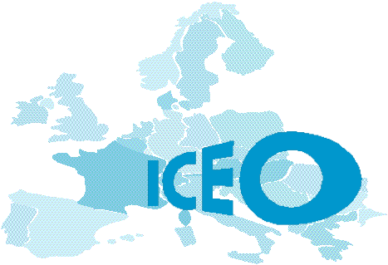
Fushata ICEO Për tre-gjuhësinë fleksibël në Evropë

JU LUTEMI FIRMOSNI PETICIONIN TONË

Mbiemri dhe Emri :
Profesion :

(Ju lutemi detajoni në disa rreshta)

Qytet / Vendi :
Email:
Telefon :
(Nuk do të transmetohet )

I C E O
Institut de Coopération avec l’Europe centrale et Orientale
Site : www.association-iceo.fr - Courriel : info-iceo@association-iceo.fr
Adresse postale : BP 6063 – Malbosc - F-34086 MONTPELLIER Cedex 4 (France)
Tél : 33.467.928.533 et 33.606.678.162

